Minetest et impression 3d.

Table des matières
Légende 3
Note 4
I/ Installation du mode 'Mesecons'. 5
1/ Se connecter au serveur Minetest via ssh : 5
2/ Se connecter en 'root/super-administrateur' : 5
3/ Se connecter au conteneur LXC : 5
4/ Se connecter sur l'utilisateur 'util01' : 5
5/ Créer le répertoire des mods : 5
6/ Télécharger le mod 'Mesecons' : 5
7/ Récupérer la version du 31 octobre 2017 : 6
8/ Créer une branche nommé 'ff0bd76' : 6
9/ Installer le mod 'Mesecons' : 6
10/ Vérifier l'installation : 6
11/ Lancer le serveur Minetest : 6
II/ Installation des programmes de conversion sur le serveur Minetest. 7
1/ Télécharger les applications de conversion : 7
2/ Supprimer l'ancienne version de 'optimize' : 7
3/ Compiler 'optimize' : 7
4/ Vérifier le logiciel : 7
III/ A partir du client Minetest : création d'une structure. 8
1/ Sous Ubntu 17.10 : 8
2/ A partir de l’inventaire [I], sélectionner la node/bloc ‘Red lightstone‘. 8
3/ Commencer la construction du château. 9
IV/ Exportation. 10
1/ Se connecter sur le serveur : 10
2/ Se connecter sur le conteneur : 10
3/ Se connecter en 'root/super-administrateur' : 10
4/ Installer Python2 : 10
5/ Se déconnecter : 10
6/ Créer le tableau des 'nodes'/blocs : 10
7/ Vérifier : 11
8/ Créer le fichier au format '.scad' : 11
9/ Vérifier : 11
10/ Copier 'dessin.scad' du conteneur vers le serveur : 11
11/ Copier 'dessin.scad' de serveur vers l'ordinateur de 'Dessin Assisté par Ordinateur' : 11
V/ Visualisation du fichier '.scad' avec Openscad. 12
1/ Installation de OpenSCAD : 12
2/ Ouvrir le dessin : 12
3/ Compiler le modèle : 13
4/ Exporter vers le format '.stl' : 13
5/ Vérification : 13

Légende

Texte en vert : Invite de commande
Texte en bleu : Commande à taper ou choix à sélectionner
Texe en noir : Résultat des commandes / affichage d'information
Texte en entre crochet [ ] : Onglet cliquable
Texte en entre chevron < > : Bouton cliquable

Note

* Après quelques tests, il s'avère que le processsus d'impression 3d ne fonctionne uniquement que pour la version 0.4.15 de Minetest.

I/ Installation du mode 'Mesecons'.

1/ Se connecter au serveur Minetest via ssh :

A partir d'un ordinateur du réseau :

util01@station01:~$ ssh pi@192.168.1.13
pi@192.168.1.13's password:
...
pi@minetestserver:~ $

2/ Se connecter en 'root/super-administrateur' :

pi@minetestserver:~ $ sudo su
root@minetestserver:/home/pi#

3/ Se connecter au conteneur LXC :

root@minetestserver:/home/pi# lxc-attach -n vm01
root@vm01:/#

4/ Se connecter sur l'utilisateur 'util01' :

root@vm01:/# su util01
util01@vm01:/$ cd
util01@vm01:~$

5/ Créer le répertoire des mods :

util01@vm01:~$ mkdir -p JEUX/MINETEST/Mods/
util01@vm01:~$ cd JEUX/MINETEST/Mods/
util01@vm01:~/JEUX/MINETEST/Mods$

6/ Télécharger le mod 'Mesecons' :

util01@vm01:~/JEUX/MINETEST/Mods$ git clone https://github.com/Jeija/minetest-mod-mesecons.git
Cloning into 'minetest-mod-mesecons'...
remote: Counting objects: 5275, done.
remote: Compressing objects: 100% (4/4), done.
remote: Total 5275 (delta 0), reused 2 (delta 0), pack-reused 5271
Receiving objects: 100% (5275/5275), 7.05 MiB | 519.00 KiB/s, done.
Resolving deltas: 100% (2400/2400), done.
util01@vm01:~/JEUX/MINETEST/Mods$

7/ Récupérer la version du 31 octobre 2017 :

util01@vm01:~/JEUX/MINETEST/Mods$ cd minetest-mod-mesecons/
util01@vm01:~/JEUX/MINETEST/Mods/minetest-mod-mesecons$ git checkout ff0bd76efece4738ed6ba406460859a4d1e7cd8e
Note: checking out 'ff0bd76efece4738ed6ba406460859a4d1e7cd8e'.
...
HEAD is now at ff0bd76... Set is_ground_content to false (#386)
util01@vm01:~/JEUX/MINETEST/Mods/minetest-mod-mesecons$

8/ Créer une branche nommé 'ff0bd76' :

util01@vm01:~/JEUX/MINETEST/Mods/minetest-mod-mesecons$ git checkout -b ff0bd76
Switched to a new branch 'ff0bd76'
util01@vm01:~/JEUX/MINETEST/Mods/minetest-mod-mesecons$

9/ Installer le mod 'Mesecons' :

util01@vm01:~/JEUX/MINETEST/Mods/minetest-mod-mesecons$ cd ..
util01@vm01:~/JEUX/MINETEST/Mods$ cp minetest-mod-mesecons/ ../minetest/games/minetest_game/mods/mesecons -R
util01@vm01:~/JEUX/MINETEST/Mods$

10/ Vérifier l'installation :

util01@vm01:~/JEUX/MINETEST/Mods$ ls -l ~/JEUX/MINETEST/minetest/games/minetest_game/mods/
total 152
...
drwxr-xr-x 35 util01 util01 4096 May 31 18:00 mesecons
...
drwxr-xr-x 3 util01 util01 4096 May 30 19:38 xpanes
util01@vm01:~/JEUX/MINETEST/Mods$

11/ Lancer le serveur Minetest :

util01@vm01:~/JEUX/MINETEST/Mods$ cd ../minetest/bin/
util01@vm01:~/JEUX/MINETEST/minetest/bin$ ./minetestserver
2018-05-31 18:01:55: [Main]: Automatically selecting world at [/home/util01/JEUX/MINETEST/minetest/bin/../worlds/world]
2018-05-31 18:01:55: WARNING[Main]: NodeDefManager: Ignoring CONTENT_IGNORE redefinition
[OK] Mesecons
2018-05-31 18:01:55: ACTION[Main]: .__ __ __
2018-05-31 18:01:55: ACTION[Main]: _____ |__| ____ _____/ |_ ____ _______/ |_
2018-05-31 18:01:55: ACTION[Main]: / \| |/ \_/ __ \ __\/ __ \ / ___/\ __\
2018-05-31 18:01:55: ACTION[Main]: | Y Y \ | | \ ___/| | \ ___/ \___ \ | |
2018-05-31 18:01:55: ACTION[Main]: |__|_| /__|___| /\___ >__| \___ >____ > |__|
2018-05-31 18:01:55: ACTION[Main]: \/ \/ \/ \/ \/
2018-05-31 18:01:55: ACTION[Main]: World at [/home/util01/JEUX/MINETEST/minetest/bin/../worlds/world]
2018-05-31 18:01:55: ACTION[Main]: Server for gameid="minetest" listening on 0.0.0.0:30000.

II/ Installation des programmes de conversion sur le serveur Minetest.

1/ Télécharger les applications de conversion :

util01@vm01:~$ cd JEUX/MINETEST/Mods/
util01@vm01:~/JEUX/MINETEST/Mods$ git clone https://github.com/julienrat/minetest2openscad/
Cloning into 'minetest2openscad'...
remote: Counting objects: 28, done.
remote: Total 28 (delta 0), reused 0 (delta 0), pack-reused 28
Unpacking objects: 100% (28/28), done.
util01@vm01:~/JEUX/MINETEST/Mods$

2/ Supprimer l'ancienne version de 'optimize' :

util01@vm01:~/JEUX/MINETEST/Mods$ cd minetest2openscad/
util01@vm01:~/JEUX/MINETEST/Mods/minetest2openscad$ rm optimize

3/ Compiler 'optimize' :

util01@vm01:~/JEUX/MINETEST/Mods/minetest2openscad$ make
cc -Werror optimize.c -o optimize
util01@vm01:~/JEUX/MINETEST/Mods/minetest2openscad$

4/ Vérifier le logiciel :

util01@vm01:~/JEUX/MINETEST/Mods/minetest2openscad$ ls -l optimize
-rwxr-xr-x 1 util01 util01 8616 May 31 17:05 optimize
util01@vm01:~/JEUX/MINETEST/Mods/minetest2openscad$

III/ A partir du client Minetest : création d'une structure.

1/ Sous Ubntu 17.10 :

util06@station06:~$ cd JEUX/MINETEST0415/minetest/bin/
util06@station06:~/JEUX/MINETEST0415/minetest/bin$ ./minetest

2/ A partir de l’inventaire [I], sélectionner la node/bloc ‘Red lightstone‘.

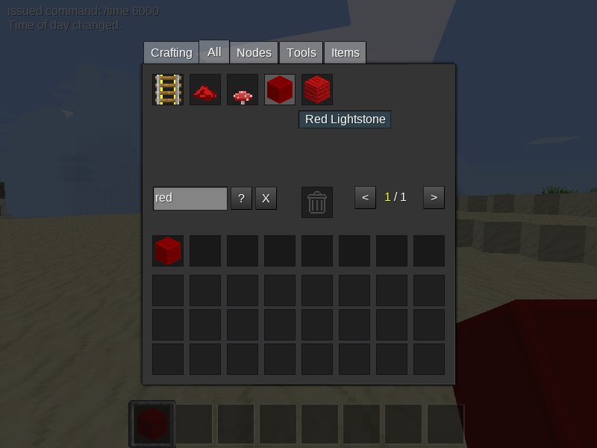

3/ Commencer la construction du château.

Clique de droit de la souris : Placer un node
clique de gauche de la souris : Détruire un node

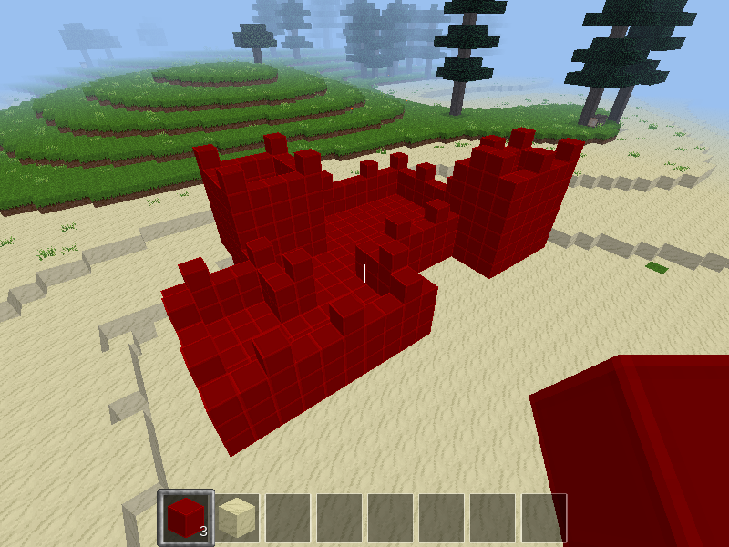

IV/ Exportation.

1/ Se connecter sur le serveur :

util01@station01:~$ ssh pi@192.168.1.13
pi@192.168.1.13's password:
Linux minetestserver 4.14.34-v7+ #1110 SMP Mon Apr 16 15:18:51 BST 2018 armv7l
...
pi@minetestserver:~ $

2/ Se connecter sur le conteneur :

pi@minetestserver:~ $ ssh util01@10.0.3.11
util01@10.0.3.11's password:
...
util01@vm01:~$

3/ Se connecter en 'root/super-administrateur' :

util01@vm01:~$ su
Password:
root@vm01:/home/util01#

4/ Installer Python2 :

root@vm01:/home/util01# apt-get install python python-pillow python-sqlite

5/ Se déconnecter :

root@vm01:/home/util01# exit
exit
util01@vm01:~$

6/ Créer le tableau des 'nodes'/blocs :

util01@vm01:~$ cd JEUX/MINETEST/minetest/
util01@vm01:~/JEUX/MINETEST/minetest$ ../Mods/minetest2openscad/minetestmapper.py -i worlds/world/ | tee tableau.in
...
21,10,2
21,11,2
21,12,2
21,8,3
21,11,3
util01@vm01:~/JEUX/MINETEST/minetest$

Note : Le programme 'minetestmapper.py' scan l'ensemble des nodes/blocs du monde Minetest, le processus peut prendre alors plusieurs minutes.

7/ Vérifier :

util01@vm01:~/JEUX/MINETEST/minetest$ ls -lh tableau.in
-rw-r--r-- 1 util01 util01 298M May 31 20:54 tableau.in
-rw-r--r-- 1 util01 util01 3.3K May 31 21:15 tableau.in
util01@vm01:~/JEUX/MINETEST/minetest$

8/ Créer le fichier au format '.scad' :

util01@vm01:~/JEUX/MINETEST/minetest$ cat tableau.in | ~/JEUX/MINETEST/Mods/minetest2openscad/optimize > dessin.scad
util01@vm01:~/JEUX/MINETEST/minetest$

9/ Vérifier :

util01@vm01:~/JEUX/MINETEST/minetest$ ls -lh dessin.scad
-rw-r--r-- 1 util01 util01 8.8K May 31 21:16 dessin.scad
util01@vm01:~/JEUX/MINETEST/minetest$

10/ Copier 'dessin.scad' du conteneur vers le serveur :

Depuis le serveur sous Rasbbian :

pi@minetestserver:~ $ scp util01@10.0.3.11:/home/util01/JEUX/MINETEST/minetest/dessin.scad .
util01@10.0.3.11's password:
dessin.scad 100% 8916 5.7MB/s 00:00
pi@minetestserver:~ $

11/ Copier 'dessin.scad' de serveur vers l'ordinateur de 'Dessin Assisté par Ordinateur' :

Depuis l'ordinateur de 'Dessin Assisté par Ordinateur' sous Ubuntu 17.10 :

util06@station06:~$ cd JEUX/MINETEST0415/
util06@station06:~/JEUX/MINETEST0415$ scp pi@192.168.1.13:/home/pi/dessin.scad .
pi@192.168.1.13's password:
dessin.scad 100% 8916 4.1MB/s 00:00
util06@station06:~/JEUX/MINETEST0415$

V/ Visualisation du fichier '.scad' avec Openscad.

1/ Installation de OpenSCAD :

util06@station06:~$ sudo apt-get install openscad

2/ Ouvrir le dessin :

util06@station06:~/JEUX/MINETEST0415$ openscad dessin.scad

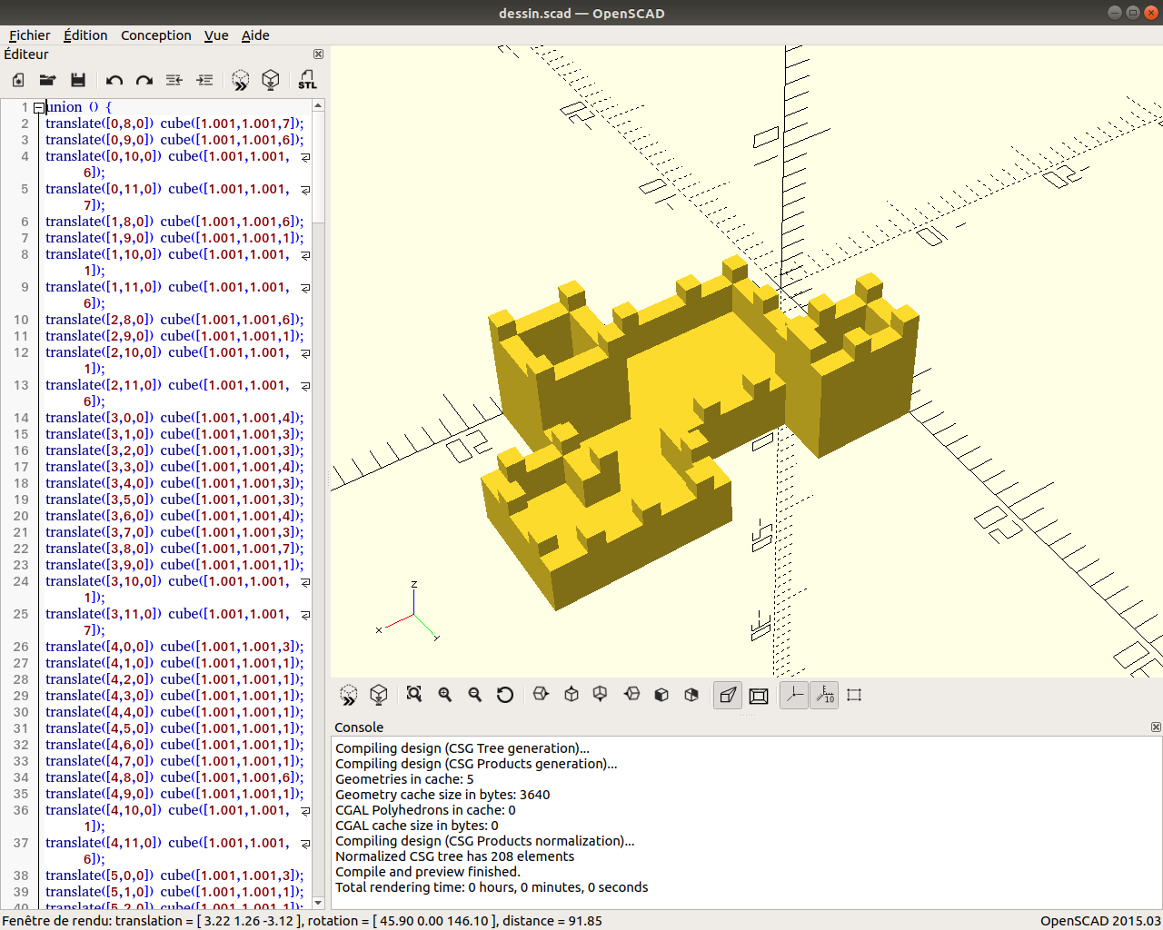

3/ Compiler le modèle :

[F6]

Ou

[Conception] [Rendu]

4/ Exporter vers le format '.stl' :

[Fichier][Exporter][Exporter comme STL...]

5/ Vérification :

util06@station06:~/JEUX/MINETEST0415$ ls -lh dessin.stl
-rw-r--r-- 1 util06 util06 63K mai 31 23:36 dessin.stl
util06@station06:~/JEUX/MINETEST0415$

